HERNIORRAFIA E URETROSTOMIA PERINEAL EM BOVINO: RELATO DE CASO
Karen Lorrane Souza de JESUS¹; Sérgio Murilo da Silva PEDROZA²; Maria Lindervania Pajeú da SILVA³;Igor Ferreira da SILVA⁴; Victor Hugo Alves de Sousa FORMIGA⁵; Rodrigo Formiga LEITE⁶; Fernanda Pereira da Silva BARBOSA⁷.

¹ Discente do curso de Medicina Veterinária do IFPB. E-mail: karen.lorrane@academico.ifpb.edu.br
² Especializado em Clínica e Cirurgia de Grandes Animais do IFPB. Email: murilopedroza10@gmail.com
³ Residente em Clínica e Cirurgia de Grandes Animais do IFPB. E-mail: lindervaniasilvapl@gmail.com
⁴ Especializado em Anestesiologia Veterinária do IFPB. E-mail: igorferreira010702@gmail.com
⁵ Mestrando na Pós-Graduação em Ciência e Saúde Animal - UFCG. E-mail: victorallves.96@gmail.com
⁶ Doutor, técnico da Clínica e Cirurgia de Grandes Animais do IFPB: E-mail: rodrigoformigaleite@gmail.com
⁷ Profª Doutora, docente do curso de Medicina Veterinária do IFPB. E-mail: fernanda.barbosa@ifpb.edu.br
Resumo: As hérnias inguinais em bovinos oferecem sérios riscos sistêmicos, exigindo correção ágil. Este trabalho objetiva relatar o manejo clínico-cirúrgico e a evolução pós-operatória de um bovino submetido à herniorrafia inguinal e uretrostomia perineal. Foi atendido no Hospital Veterinário Adílio Santos de Azevedo do IFPB (HV-ASA) um bovino, macho de 250 kg apresentando hérnia inguinal e ruptura de uretra. A metodologia consistiu em intervenção cirúrgica a campo, sob anestesia epidural sacrococcígea e bloqueio local, para execução de uretrostomia, herniorrafia e enterorrafia. O protocolo pós-operatório incluiu suporte medicamentoso por 13 dias. Os resultados evidenciaram cicatrização completa e restauração das funções fisiológicas. Conclui-se que a abordagem cirúrgica precoce foi eficaz na recuperação da saúde do animal, demonstrando a viabilidade técnica do procedimento para evitar perdas econômicas.
Palavras-chave: enfermidades cirúrgicas de bovinos, hérnia inguinal, ruptura uretral;
Introdução: As hérnias inguinais em bovinos consistem na protrusão de estruturas abdominais através do canal inguinal, podendo ser de origem congênita ou adquirida. Em animais de produção, essa afecção já foi descrita na literatura, incluindo seus aspectos clínicos e tratamento cirúrgico ( Brouwers et al., 1996; Yepez et al., 2021).
A ruptura de uretra em bovinos, especialmente na região perineal, é uma condição grave, geralmente associada à obstrução urinária ou trauma, levando ao extravasamento de urina e possíveis complicações sistêmicas (Radostits et al., 2007). Nesse contexto, objetivou-se relatar um caso de hérnia inguinal associada à ruptura de uretra perineal em bovino.
Relato de caso: Foi atendido um bovino, sem raça definida, com um ano de idade e pesando 250 kg, apresentando histórico de trauma e ausência de micção prolongada. Ao exame clínico, o paciente exibia apatia, desidratação e distensão abdominal (Figura 1A). Exames complementares, incluindo ultrassonografia e abdominocentese, confirmaram o acúmulo de líquido urinário na cavidade e a presença de alças intestinais no trajeto inguinal (Figura 1B). Diante do diagnóstico de hérnia inguinal e ruptura da uretra, o animal foi encaminhado para intervenção cirúrgica imediata. Antes da intervenção, o paciente foi submetido à avaliação pré-anestésica. A medicação pré-anestésica foi realizada com acepromazina 1% (0,05 mg/kg, IM), dipirona sódica % (25mg/kg, IM), cloridrato de ceftiofur 50% (4mg/Kg, IM), meloxicam 2% (0,5 mg/kg, IM). A técnica cirúrgica foi executada em duas etapas principais após a estabilização inicial do paciente.
Primeiramente, realizou-se a uretrostomia perineal para viabilizar a drenagem da urina. Sob anestesia epidural sacrococcígea associada ao bloqueio infiltrativo local (lidocaína 2%), o animal foi posicionado para o acesso na linha média perineal. Após a incisão de pele e divulsão da musculatura, a uretra foi identificada, seccionada e suturada à pele em padrão de bordos evertidos, criando um novo óstio funcional (Figura 1C). Na sequência, procedeu-se à herniorrafia inguinal esquerda por meio de técnica aberta. Foi realizada uma incisão longitudinal sobre o saco herniário. Durante a exploração, constatou-se que parte do omento e uma alça intestinal apresentavam aderências decorrentes de uma tentativa de intervenção prévia (enteropexia acidental), o que exigiu a realização de uma enterorrafia cuidadosa. Após a redução do conteúdo para a cavidade abdominal, o fechamento do anel inguinal foi executado com pontos em "X", garantindo a oclusão do defeito anatômico e reforço da parede muscular (Figura 1D).
Resultados e Discussão: O animal apresentou aumento de volume na região inguinal, associado à apatia, distensão abdominal e ausência de micção. Exames complementares indicaram acúmulo de líquido na cavidade abdominal, compatível com uroperitônio. Durante a cirurgia, confirmou-se hérnia inguinal associada à ruptura de uretra na região perineal, com extravasamento de urina. A literatura descreve que rupturas uretrais em bovinos estão frequentemente relacionadas a traumas ou obstruções urinárias, podendo evoluir para acúmulo de urina na cavidade abdominal (Radostits et al., 2007). Além disso, hérnias inguinais adquiridas podem estar associadas a fatores mecânicos, como trauma (Yepez et al., 2021).
No período pós-operatório, o animal apresentou boa recuperação, sem intercorrências. A administração de ceftiofur (1 mg/kg) e flunixina meglumina (1,1 mg/kg) auxiliou na manutenção da estabilidade clínica, com ausência de febre e manutenção do apetite, possibilitando a retirada dos pontos e a alta do paciente.
Figura 1 ABCD - Etapas do atendimento clínico-cirúrgico realizado para tratamento da herniorrafia inguinal com rompimento de uretra. (A) Bovino em estação, lateral esquerda. (B) Abdominocentese sendo realizada.
(C) Identificação da uretra. (D) Dermorrafia da pele do anel e incisão contralateral para drenagem de substância líquida.
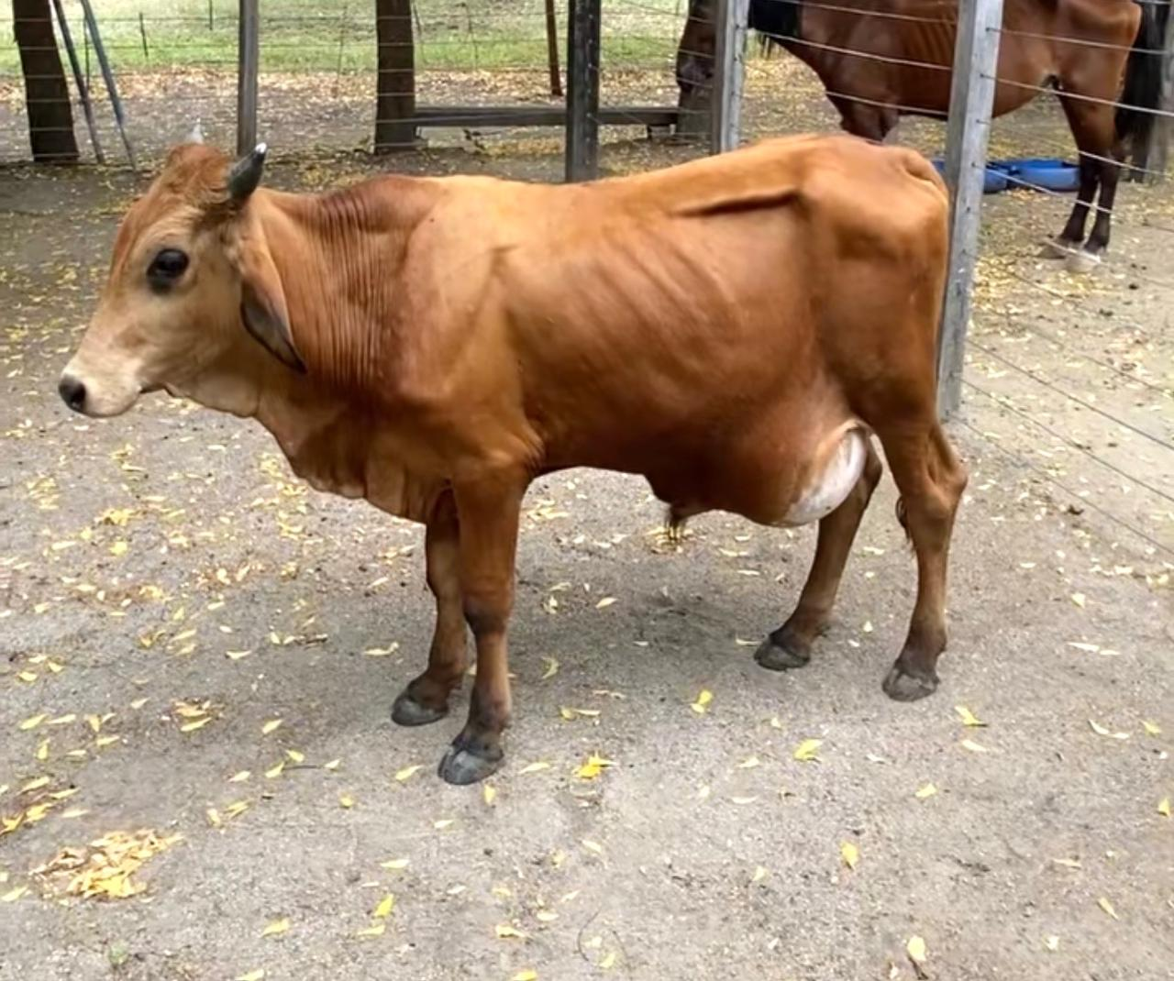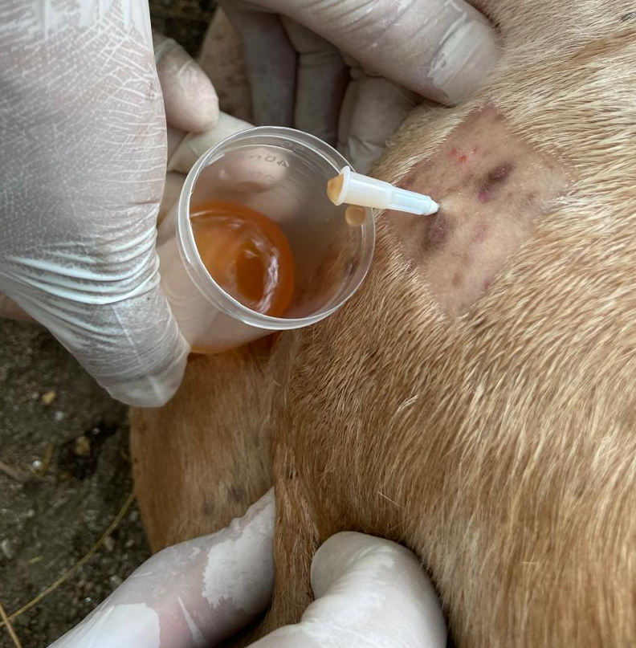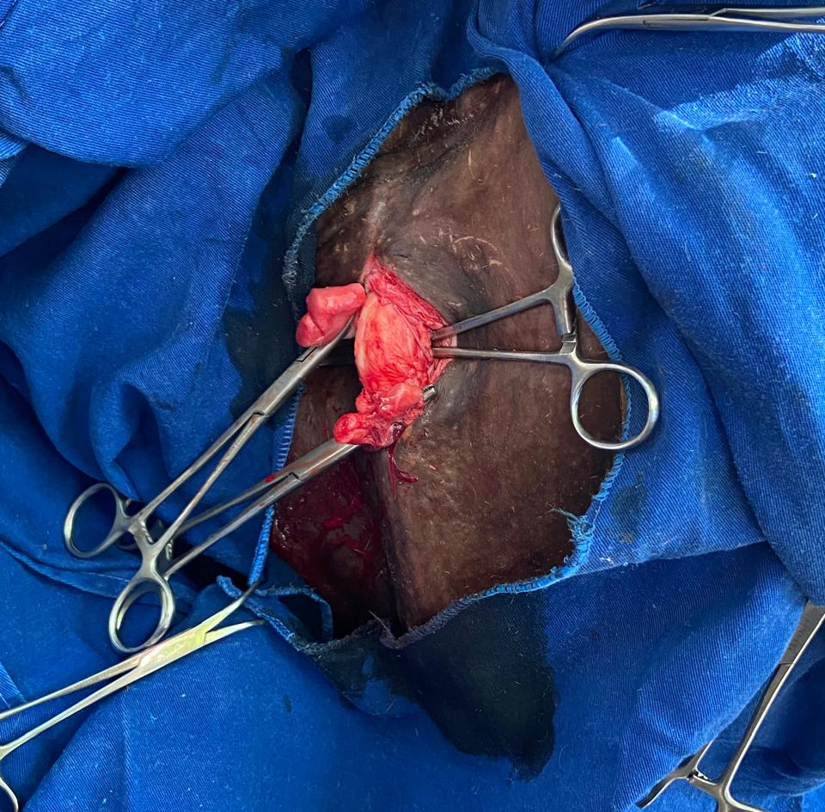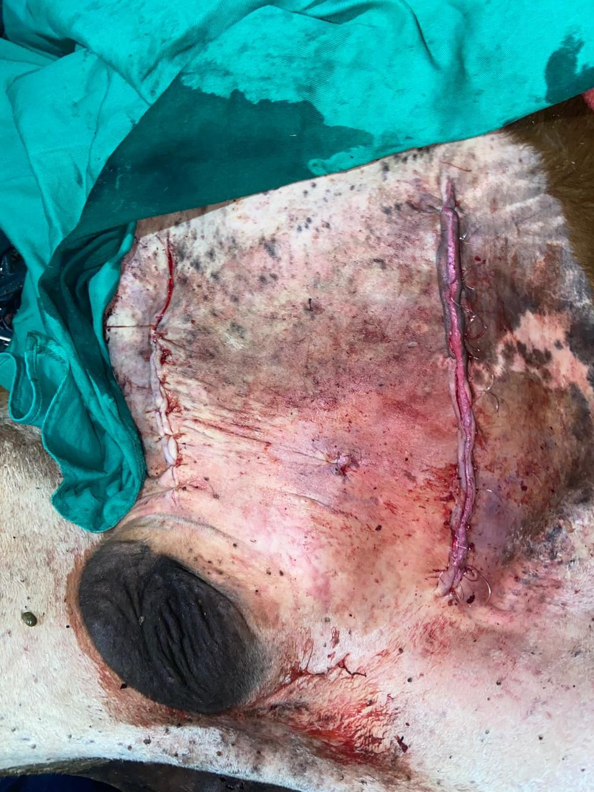Fonte: Clínica Médica e Cirúrgica de Grandes Animais/HV-ASA (2025).
D
C
B
A
Conclusão: A associação entre hérnia inguinal e ruptura de uretra em bovinos, embora pouco frequente, apresenta relevância clínica. O diagnóstico precoce e a intervenção cirúrgica adequada foram determinantes para a recuperação do animal, destacando a importância da conduta rápida e do acompanhamento pós-operatório na prevenção de complicações e prejuízos produtivos.
Referências Bibliográficas:
BROUWERS, E. A. et al. Inguinal and scrotal hernias in steers. Tijdschrift voor Diergeneeskunde, v. 121, p. 2–5, 1996. Disponível em: https://pubmed.ncbi.nlm.nih.gov/8571346/. Acesso em: 10 abr. 2026.
YEPEZ, P. J. et al. Surgical management and outcome of acquired inguinal hernias in mature bulls: 13 cases (2005–2017). Journal of the American Veterinary Medical Association, v. 259, n. 8, p. 909–913, 2021. Disponível em: https://pubmed.ncbi.nlm.nih.gov/34609176/. Acesso em: 09 abr. 2026.
RADOSTITS, O. M. et al. Veterinary medicine: a textbook of the diseases of cattle, horses, sheep, pigs and goats. 10. ed. Philadelphia: Saunders Elsevier, 2007.

